’s-Hertogenbosch
Hinthamerstraat 206-208

Kadastraal : ’s Hertogenbosch, H-6203  Monumentnr. : SOM0425  Huidige functie : winkel-werkplaats-woning | Bouwjaar : late middeleeuwen, voorgevel ca.1865  Architect :  Oorspr.functie : woon-werkhuis

Verbouwingen : 1935, 1950, 1990
Archief : Gemeente ’s-Hertogenbosch, afdeling BAM
Datum document: 15-05-2007

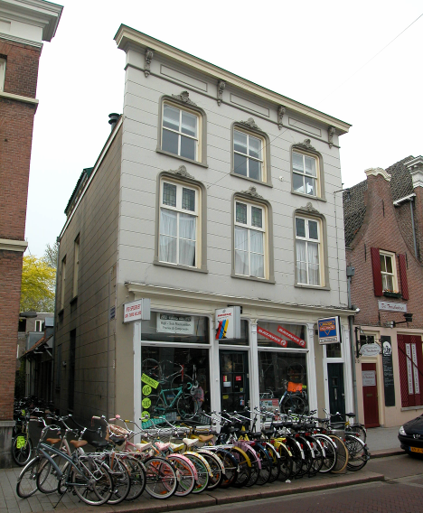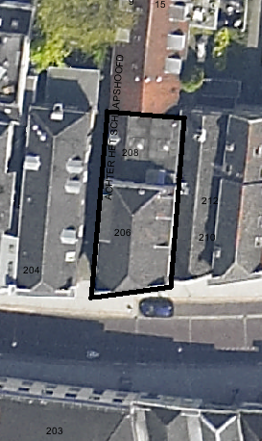
globale aanduiding van het perceel

Context

(Bouw)historie:
Het pand Hinthamerstraat 206-208, vanouds genaamd “het Schaapshoofd” dateert in kern uit de late middeleeuwen en heeft een gepleisterde lijstgevel van rond 1865 met een winkelpui van rond 1900. Van oorsprong was het pand ingedeeld in voorhuis met vast achterhuis. In de 19de eeuw is het voorhuis ingrijpend vernieuwd, wat vooral tot uitdrukking komt in de gepleisterde lijstgevel aan de voorzijde, en werd het achterhuis gesloopt, en vervangen door een eenlaags bouwdeel. De historische kern van het voorhuis bleef echter bewaard.
In 1935 en 1950 werd de pui licht gewijzigd. In 1990 is de indeling van de begane grond gewijzigd, en waarschijnlijk werd toen ook de eenlaags aanbouw aan de achterzijde van het pand vernieuwd, in min of meer historiserende vorm verwijzend naar de vroege 20ste eeuw.

Ligging:
Het pand is gelegen aan de noordzijde van de Hinthamerstraat op de oostelijke hoek met de steeg Achter het Schaapshoofd (genoemd naar het pand). De Hinthamerstraat is al sinds de late 12de eeuw een van de drie belangrijke straten die het centrum van de stad (de Markt) met het omliggende gebied verbinden. Bij de stadsuitbreiding in de eerste helft van de 14de eeuw kwam de Hinthamerstraat binnen de stadsmuren te liggen.
Veel percelen aan de noordzijde van de Hinthamerstraat liepen van oorsprong door tot aan de oever van de Binnendieze. Later zijn deze percelen meestal echter opgedeeld, en werden er andere gebouwen op de afgesplitste delen gebouwd. Hoogstwaarschijnlijk is dat hier ook zo gegaan, waarbij de afgesplitste delen achterop het oorspronkelijke perceel werden ontsloten via de steeg Achter het Schaapshoofd. De Binnendieze achter het betreffende perceel is in de eerste helft van de 20ste eeuw gedempt. De steeg loopt sindsdien aan de noordzijde dood tegen een pand dat aan de Zuid Willemsvaart werd gebouwd.
Aan de rechterkant sluit het pand aan bij het lagere buurpand Hinthamerstraat 210-212, en aan de achterkant sluit de eenlaags aanbouw aan bij het pand Achter het Schaapshoofd 11-15.

Beschrijving

Algemeen (hoofdvorm, kap):
Het pand Hinthamerstraat 206-208 heeft een langwerpige plattegrond die achter de voorgevel schuin naar rechts wegloopt. Het gebouw bevat een kelder (links achterin het oude gedeelte van het pand), hoge begane grond (met opkamer boven de kelder), verdieping en zolder met borstwering. Het zadeldak heeft aan de voor- en achterzijde wolfseinden, en is gedekt met gesmoorde oud-Hollandse pannen. Op beide zijvlakken staan in de goot brede houten dakkapellen met pannengedekte lessenaarsdaken, die dateren van rond 1970. Aan de achterzijde is er een recente eenlaags aanbouw.

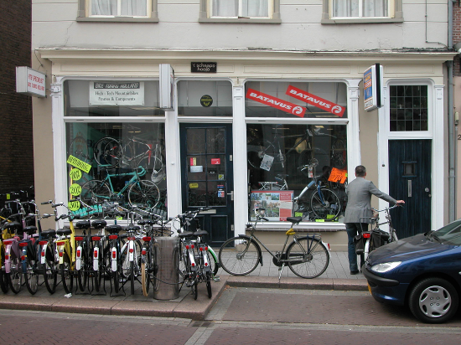

Voorgevel:
De voorgevel is een grotendeels symmetrische gepleisterde lijstgevel van rond 1865 met op de hoge begane grond een pui van rond 1900. De pui bevat rechts een vrij smalle woningingang en links een symmetrische winkelpui. De gevelopeningen hebben afgeronde bovenhoeken en zijn gevat tussen geprofileerde houten stijlen met verdiepte vlakken en kapiteel-achtige elementen. De woningingang bevat een houten strokendeur met een klein raampje, van rond 1930, en daarboven is er een geprofileerd kalf en een bovenlicht met glas-in-lood. De winkelpui heeft de ingang in het midden, met een zesruits paneeldeur, en ter weerszijden zijn er grote etalagevensters boven lage borstweringen. Boven de winkelingang en de vensters bevinden zich geprofileerde kalven en bovenlichten. De hele pui wordt afgesloten door een houten hoofdgestel met een fries met panelen en een geprofileerde kroonlijst. De penanten zijn gepleisterd. De gevel boven de pui is ook gepleisterd, en is voorzien van horizontale schijnvoegen. Op beide verdiepingen zijn drie vensters met gepleisterde lekdorpels en geprofileerde omlijstingen met afgeronde bovenhoeken, en middenop de bovenlijst kuiven met rijk krulwerk. De kozijnen zijn voorzien van een duivenjager-profiel. Op de eerste verdieping zijn er zesruits schuiframen met brede middenstijl en gekleurd glas-in-lood in de bovendelen. Op de zolderverdieping vierruits schuiframen. De gevel wordt afgesloten door een classicistisch hoofdgestel met een gepleisterde architraaf en fries met drie cassetten en vier rijk gedecoreerde consoles met acanthusbladeren die de geprofileerde houten kroonlijst dragen.

Zijgevels:
De linker zijgevel aan Achter het Schaapshoofd is net als de voorgevel gepleisterd met horizontale schijnvoegen. Het voorste deel van deze gevel is geheel gesloten en in het achterste deel zijn op beide bouwlagen vensters. Op de begane grond is links een kelderlicht met een dubbel draairaam en ijzeren traliewerk met stervormen. Daarboven bevindt zich een relatief hoog in de gevel geplaatst opkamer-venster met opgeklampte houten luiken uit het derde kwart van de 20ste eeuw. Rechts daarvan een groter venster met een kozijn met duivenjager-profiel en een recent vernieuwd twaalfruits schuifraam. Op de verdieping twee vensters met gepleisterde lekdorpels en kozijnen met duivenjager-profiel en zesruits schuiframen. Aan de bovenzijde wordt de gevel afgesloten door een eenvoudige houten gootlijst.
De rechter zijgevel is vanaf de straat zichtbaar voor zover deze aan de voorzijde boven het buurpand uitsteekt. De gevel is gepleisterd en heeft langs de bovenrand een eenvoudige houten gootlijst.
De zijgevel van het achterliggende eenlaags bouwdeel is rond 1985 nieuw opgetrokken in min of meer historiserende vorm.

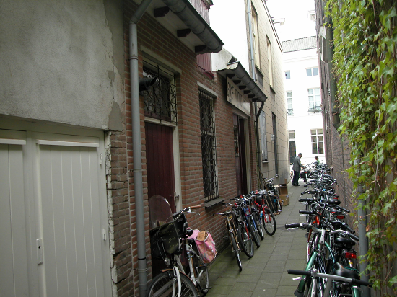

Achtergevel:
De bovenzijde van de achtergevel van het pand is vanuit de steeg ten dele zichtbaar. De gevel is gepleisterd en bevat voor zover zichtbaar geen vensters. Aan de bovenzijde versmalt de gevel, om vervolgens horizontaal te worden afgesloten door een eenvoudige houten gootlijst.

Ruimtelijke indeling:
Getuige een bouwtekening uit 1990 bevindt zich onder het oude gedeelte van het pand linksachter een kelder, met daarboven een opkamer. Rechts voorin het pand is er een opgang naar de bovenwoning. In het oude voorhuis bevindt zich de winkel en in de eenlaags achterbouw een werkplaats. Op de verdieping is een indeling met een overloop tegen de rechter zijmuur halverwege de diepte van het huis, met rechtsvoor een kleine kamer, linksvoor de woonkamer, en achterin drie ruimtes naast elkaar. De trap naar zolder ligt langs de rechter zijmuur. De indeling op zolder is min of meer gelijk aan die op de verdieping.

Constructies:
Volgens documentatie van de afdeling BAM uit 1990 zijn in het pand de hierna volgende zaken geconstateerd. De kelder heeft een houten balklaag, en dateert uit de 19de eeuw. De zijmuren en wellicht ook een deel van de voorgevel dateren waarschijnlijk uit de late middeleeuwen. De rechter zijmuur is waarschijnlijk niet gedeeld met het buurpand. De zolderbalklaag bestaat uit moer- en kinderbalken en is verdeeld in vier balkvakken. De binnenwanden en de kapconstructie, met oud-Hollandse schaarspanten, zijn 19de-eeuws.

Interieurelementen:
Hier zijn geen nadere gegevens over bekend.

Erf, bijgebouwen, diversen:
Het hele achterste gedeelte van het perceel is bebouwd met de eenlaags aanbouw van rond 1990.
Motivering voor plaatsing op de gemeentelijke monumentenlijst

1. Architectonische en stedenbouwkundige waarden
Het pand Hinthamerstraat 206-208 heeft stedenbouwkundige waarde vanwege de samenhang met de historische gebouwde omgeving en percelering. De gevelwanden van de Hinthamerstraat vormen vrijwel in hun geheel een fraai historisch ensemble. De hoekligging aan de steeg Achter het Schaapshoofd geeft het pand extra stedenbouwkundige waarde.
Daarnaast heeft het pand aanmerkelijke architectonische waarde vanwege de historische bouwmassa en de fraaie lijstgevel van rond 1865 met winkelpui van ca.1900.

2. Bouw- en/of kunsthistorische waarden
Het pand heeft bouwhistorische waarde omdat het nog duidelijk herkenbaar is als historisch huis met een kern uit de late middeleeuwen met muren en balklagen, waarin bij diverse verbouwingen moderniseringen zijn doorgevoerd. De 19de-eeuwse voorgevel is daarvan de meest duidelijke uiting.

3. Cultuurhistorische waarden
Het gebouw heeft cultuurhistorische waarde als zijnde een in kern laat-middeleeuws woon-werkhuis waarin diverse vernieuwingen herkenbaar zijn uit verschillende historische perioden, zoals de winkelpui van rond 1900.

Het object Hinthamerstraat 206-208, bestaande uit een in kern laatmiddeleeuws hoekhuis met 19de-eeuwse lijstgevel en winkelpui van rond 1900, is op basis van bovenstaande criteria beschermenswaardig als gemeentelijk monument in de gemeente ‘s-Hertogenbosch

